Методическая разработка занятия «Знакомство с Воронежской областью»

ПОЯСНИТЕЛЬНАЯ ЗАПИСКА:

Целевая аудитория: 2 класс (7-8 лет)
Тип занятия: урок-путешествие с элементами ролевой игры
Форма проведения: коллективная работа с картой, работа в группах, игра «Подними карточку»
Цель: познакомить учащихся с природой, животными, растениями и историей Воронежской области.
Задачи:
- Образовательные: узнать, где находится наша область, кто наши соседи, какие реки текут, какие животные и растения живут рядом с нами, что такое заповедник.
- Развивающие: учиться работать с картой, различать деревья и травы, рассуждать о том, как беречь природу.
- Воспитательные: воспитывать любовь к своему краю, бережное отношение к природе, интерес к истории.
Планируемые результаты:
- Предметные: называют 3-4 соседей области, 2-3 реки, 5 деревьев, 3 лекарственных растения, 3-4 животных, объясняют, зачем нужны заповедники.
- Метапредметные: умеют работать с картой, выбирать нужные карточки, слушать товарищей.
- Личностные: проявляют интерес к родному краю, понимают, что природу надо беречь.
Оборудование:
- карта Воронежской области (настенная)
- карточки с деревьями (дуб, берёза, клён, рябина, осина, тополь, ясень, ольха)
- карточки с лекарственными растениями (душица, мать-и-мачеха, шиповник, зверобой)
- карточки с «лишними» растениями (баобаб, пальма, кактус)
- экологический тест (карточка с заданиями)
- рисунки или фотографии животных (бобр, зубр, енотовидная собака, пятнистый олень)
- письма от учёных (можно раздать детям для чтения)
- контурная карта области для каждого ученика (по желанию)

СЦЕНАРИЙ ЗАНЯТИЯ:

1. Введение (2 минуты)
Учитель: «Здравствуйте, ребята! Сегодня мы не просто ученики. Мы превратимся в учёных: географов, биологов, экологов и археологов. Мы отправимся в путешествие по нашей Воронежской области. Готовы?»

2. Географы (8 минут)
Учитель: «Сначала мы с вами – географы. Географы изучают нашу Землю. Давайте посмотрим на карту. Где находится наша область?»
Дети: «На Восточно-Европейской равнине».
Учитель (показывает указкой): «Правильно. А кто наши соседи? Кто хочет показать?»
Ученик выходит к доске и показывает: «На севере – Липецкая и Тамбовская области. На западе – Белгородская и Курская. На востоке – Волгоградская и Саратовская. На юге – Ростовская область и Украина».
Учитель: «Молодцы! А какие реки текут по нашей области?»
Другой ученик: «Главная река – Дон. Она течёт с севера на юг и впадает в Азовское море. Ещё есть реки Ведуга, Девица, Битюг, Хопёр».
Учитель: «Какие города стоят на Дону?»
Ученик: «Семилуки, Нововоронеж, Лиски, Павловск».
Учитель: «Отлично!»

3. Письмо от географа (3 минуты)
Учитель: «Нам пришло письмо от настоящего учёного-географа. Послушайте».
(Учитель или подготовленный ученик читает):
«Площадь Воронежской области – 52,4 тысячи квадратных километров. Это одна треть нашего Центрально-Чернозёмного района. В область входит 32 района. Наша область больше таких стран, как Бельгия, Дания, Швейцария и Нидерланды. Расстояние от Воронежа до экватора – 5772 километра».
Учитель: «Вы представляете? Наша область больше целой страны – Дании!»

4. Полезные ископаемые (3 минуты)
Учитель: «А теперь географы будут искать полезные ископаемые. Первая группа ищет на карте, где у нас добывают глину. Вторая группа ищет песок».
Дети работают в группах по карте. Затем озвучивают результаты.

5. Биологи. Деревья (4 минуты)
Учитель: «Теперь мы – биологи. Биологи изучают растения и животных. Посмотрите на карточки. Какие деревья растут в нашей области? Поднимайте карточки».
Учитель показывает по очереди:
- Дуб? (дети поднимают)
- Баобаб? (дети не поднимают)
- Берёза? (поднимают)
- Пальма? (не поднимают)
- Клён? (поднимают)
- Рябина? (поднимают)
- Осина? (поднимают)
- Секвойя? (не поднимают)
Учитель: «Молодцы! А теперь – лекарственные растения. Какие помогают от болезней?»
Показывает карточки: душица, мать-и-мачеха, шиповник, зверобой (дети поднимают), акация, барвинок, багульник (дети не поднимают).

6. Письмо от биолога (4 минуты)
Учитель: «Нам пришло письмо от биолога. Послушайте».
(Читает):
«В прошлом веке в нашу область привезли животных из других мест, чтобы они жили у нас. Это енотовидная собака, зубр и пятнистый олень. Они живут в заповедниках под защитой человека. А бобры сами расселились по нашим рекам. Бобры встречаются в Аннинском, Новохоперском и Верхне-Мамонском районах. Сурки живут на юге области, в степи».
Учитель показывает фотографии этих животных.

7. Экологи (7 минут)
Учитель: «Теперь мы – экологи. Экологи думают о том, как спасти природу. Как человек вредит природе?»
Дети: «Вырубает леса, загрязняет реки, убивает животных».
Учитель: «А что нужно делать, чтобы природу спасти? Давайте выполним тест».
Раздаёт карточки. Дети ставят знак «+» рядом с полезными действиями.

Текст теста:
Отметь знаком «+» то, что помогает природе:
а) отстрел волков (дети ставят –)
б) защита лесов от пожара (дети ставят +)
в) защита от комаров (дети ставят –)
г) разведение животных (дети ставят +)
д) защита растений от вредных насекомых (обсуждаем: если без ядов – то +)
е) лесопосадки (дети ставят +)
ж) уничтожение ядовитых грибов (дети ставят –)

Учитель: «Правильно. А ещё для защиты природы создают заповедники. У нас в области два заповедника. Воронежский заповедник находится на севере области. Он был создан в 1927 году для охраны бобров. Хопёрский заповедник находится на реке Хопёр. Он был создан в 1935 году для охраны выхухоли и куницы. Позже туда завезли бобров, зубров и пятнистых оленей».

8. Археологи (4 минуты)
Учитель: «И последние учёные – археологи. Археологи раскапывают древние вещи и узнают, как жили люди много лет назад. Посмотрите на карту. На ней есть специальные значки. Что они обозначают?»
Дети: «Это места, где нашли старинные вещи и стоянки древних людей».
Учитель: «Правильно. Назовите эти места».
Дети: «Дивногорье, село Костёнки, село Борщёво, село Архангельское».
Учитель: «В Костёнках археологи нашли кости мамонта, пещерного льва и шерстистого носорога. А в Дивногорье сохранился пещерный монастырь. Ещё у нас нашли Мастюгинские курганы – там лежали серебряные серьги и ожерелья. А в городище Титчиха нашли арабские золотые монеты. Представляете?»

9. Рефлексия (2 минуты)
Учитель: «Наше путешествие подошло к концу. Кем вы сегодня были? Что вам запомнилось больше всего? Кто хочет рассказать?»
Дети высказываются.
Учитель: «Молодцы! Вы сегодня отлично поработали. Берегите природу и любите свой край!»

ДИДАКТИЧЕСКИЕ МАТЕРИАЛЫ:

1. Экологический тест (раздаточная карточка для 2 класса):

Фамилия, имя: ___________________________

Задание: поставь знак «+» рядом с тем, что помогает природе.

___ а) отстрел волков
___ б) защита лесов от пожара
___ в) защита от комаров
___ г) разведение животных
___ д) защита растений от вредных насекомых
___ е) лесопосадки
___ ж) уничтожение ядовитых грибов

(Правильные ответы обсуждаются коллективно. + б, г, д (если не ядами), е)

2. Карточки для игры «Подними карточку»:

ДЕРЕВЬЯ НАШЕЙ ОБЛАСТИ (дети поднимают):
дуб, осина, тополь, ясень, берёза, ольха, клён, рябина

НЕ РАСТУТ У НАС (дети не поднимают):
баобаб, секвойя, кедр, эвкалипт, пальма, инжир, цитрусовое дерево

ЛЕКАРСТВЕННЫЕ РАСТЕНИЯ (дети поднимают):
душица, мать-и-мачеха, боярышник, шиповник, бессмертник, зверобой, пустырник, чистотел

НЕ ЯВЛЯЮТСЯ ЛЕКАРСТВЕННЫМИ (или не растут у нас – обсуждаем):
акация белая, барвинок, багульник, белена чёрная, бодяк

3. Текст письма от учёного-географа (можно распечатать и дать прочитать сильному ученику):

«Дорогие ребята! Площадь Воронежской области – 52,4 тысячи квадратных километров. Это одна треть всего Центрально-Чернозёмного района. В нашу область входит 32 района. Наша область больше таких стран, как Бельгия, Дания, Швейцария и Нидерланды. Расстояние от города Воронежа до экватора – 5772 километра. Удачи вам в изучении родного края!»

4. Текст письма от учёного-биолога:

«Дорогие ребята! В прошлом веке в Воронежскую область завезли енотовидную собаку, зубра и пятнистого оленя. Они живут в заповедниках. Бобры и сурки расселились сами. Бобров можно встретить в Аннинском, Новохоперском и Верхне-Мамонском районах. Сурки живут на юге нашей области. Берегите животных!»

5. Текст письма от учёного-эколога:

«Дорогие ребята! С 1600 года на Земле вымерло около 150 видов животных. Больше половины из них – за последние 50 лет. Во всём виноват человек. В Воронеже много заводов. Они выбрасывают в воздух вредные газы, а в реку – грязную воду. Но есть и хорошие новости. Воронежский заповедник охраняет бобров. Хопёрский заповедник охраняет выхухоль и куницу. Помогайте природе!»

МЕТОДИЧЕСКИЕ РЕКОМЕНДАЦИИ:

1. Для 2 класса лучше разбить занятие на две части, если дети устают. Можно провести географию + биологию на одном уроке, а экологию + археологию – на следующем.
2. Карточки для игры «Подними карточку» желательно распечатать цветными. Незнакомые растения (баобаб, секвойя) нужно предварительно показать на картинках, чтобы дети знали, что они НЕ растут у нас.
3. Костюмы или бейджики «учёный» для детей, которые читают письма, создают игровую атмосферу.
4. На карте должны быть хорошо видны условные знаки (границы области, реки, города, значки полезных ископаемых). Для 2 класса используйте крупную настенную карту.
5. Тест по экологии лучше выполнять коллективно, с обсуждением каждого пункта. Например: «Отстрел волков – это хорошо или плохо? Почему?»
6. После занятия можно предложить детям нарисовать одно животное или растение Воронежской области – это будет творческое домашнее задание.

СПИСОК ИСТОЧНИКОВ:

1. Атлас Воронежской области (для начальной школы). – Воронеж, 2020.
2. Красная книга Воронежской области (детская версия). – Воронеж, 2018.
3. Сапельников В.М. «Природа Воронежского края». – Воронеж, 2015.
4. Материалы музея-заповедника «Дивногорье» и музея в Костёнках.
5. Учебное пособие «Краеведение. Воронежская область» для 2-4 классов.

Приложение

Дуб | Рябина | Ясень | Ольха | Береза
Клен | Тополь | Осина | Баобаб | Секвойя
Кедр | Эвкалипт | Пальма | Инжир | Цитрусовое дерево

Душица  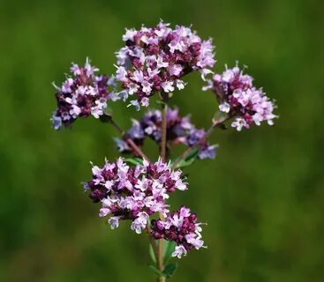 | Мать-и-мачеха  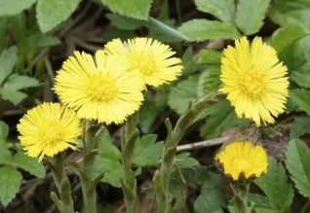 | Боярышник  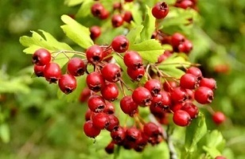 | Акация белая  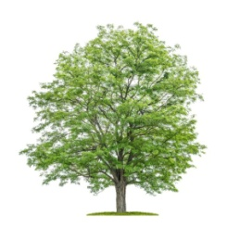 | Чистотел  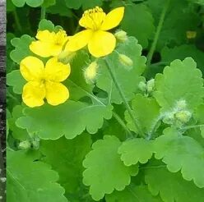
Пустырник  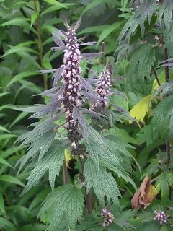 | Зверобой  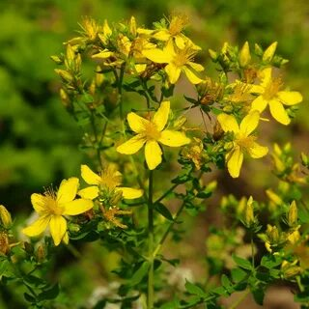 | Шиповник  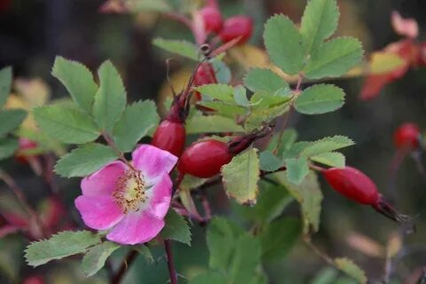 | Барвинок  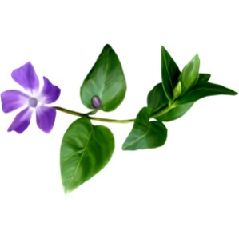 | Багульник  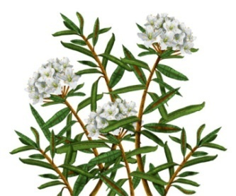
Белена черная  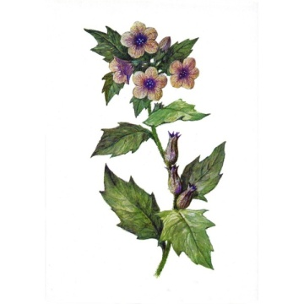 | Бодяк  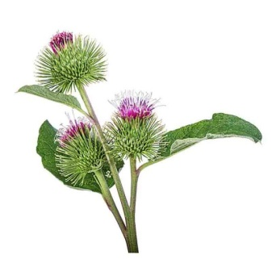 | Ежевика  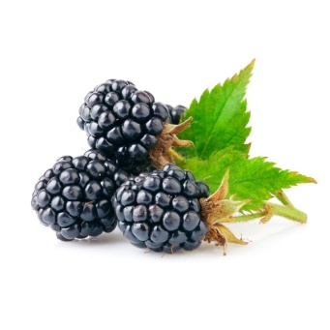 | Календула  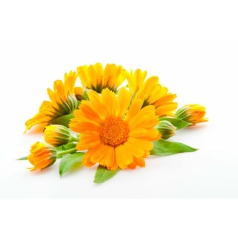 | Клевер  

